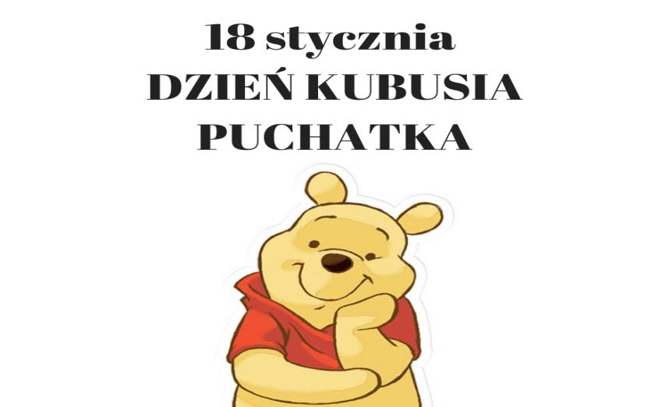

Zajęcia czytelnicze z okazji Dnia Kubusia Puchatka

Kubuś Puchatek, ukochany bohater dzieci i dorosłych, w tym roku obchodzi swoje 98. urodziny. Mimo sędziwego wieku miś stworzony przez A.A. Milne cieszy się niesłabnącą sympatią dzieci, a kolejne pokolenia dorosłych czytelników, które wychowały się na jego przygodach, z sentymentem wracają do Stumilowego Lasu. 18 stycznia, w dzień urodzin pisarza, obchodzimy Dzień Kubusia Puchatka.
Z tej okazji 16 stycznia w bibliotece szkolnej odbyły się zajęcia czytelnicze dla uczniów korzystających ze świetlicy. Nauczyciel bibliotekarz nawiązał w pogadance do patrona święta – Alana Aleksandra Milne, a następnie wspólnie z uczniami dyskutował nad cechami charakteru Kubusia Puchatka. Odbyła się również lektura pierwszego rozdziału tej niezapomnianej lektury.

